Федеральное государственное автономное образовательное учреждение высшего образования

«Национальный исследовательский университет ИТМО»

Факультет программной инженерии и компьютерной техники

**Лабораторная работа №1-2**

по предмету

«Тестирование Программного Обеспечения»

223363 вариант

Выполнила:

Бордун Анастасия Владимировна, Иванов Евгений Дмитриевич

Группа:

P33111

Преподаватель:

Харитонова А.Е.

Санкт-Петербург

2023 г.

**Задание лабораторной работы**

1. Для указанной функции провести модульное тестирование разложения функции в степенной ряд. Выбрать достаточное тестовое покрытие.  
2. Провести модульное тестирование указанного алгоритма. Для этого выбрать характерные точки внутри алгоритма, и для предложенных самостоятельно наборов исходных данных записать последовательность попадания в характерные точки. Сравнить последовательность попадания с эталонной.  
3. Сформировать доменную модель для заданного текста.  Разработать тестовое покрытие для данной доменной модели

**Вариант задания**

1. Функция cos(x)
2. Программный модуль для сортировки массива подсчетом (<http://www.cs.usfca.edu/~galles/visualization/CountingSort.html>)
3. Описание предметной области:

Триллиан в отчаянии схватила его за руку и потянула к двери, которую Форд и Зафод пытались открыть, но Артур был, как труп -- казалось, надвигающиеся воздухоплавающие грызуны загипнотизировали его.

**Исходный код**

<https://github.com/3ilib0ba/ITMO-QA/tree/main/lab-1/lab-1>

**Тестовое покрытие:**

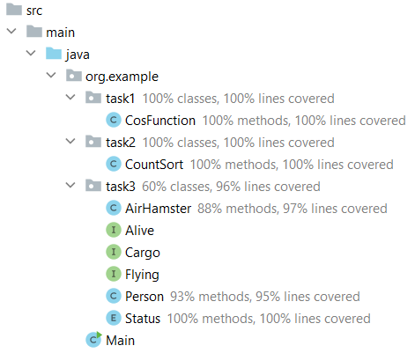

**Выводы:**

Во время выполнения лабораторной работы мы познакомились с таким инструментом как Junit, попробовали плагины PMD и JaCoCo.